Оглавление

I. Этапы подготовки для заполнения таблицы, содержащей требования к web-форме заявки. 2
1. Определить полный перечень сведений представляемых заявителем. 2
2. В каждом из блоков определить информацию, имеющую функционально самостоятельное значение 2
3. Определить требования к типу данных и ограничений на ввод. 3
3.1 Типы данных: 3
3.2 Ограничения на ввод. 4
4. Определить документы, копии которых прилагаются к заявке. 5
II. Заполнение таблицы, содержащей требования к web-форме заявки «Предоставление лицензии юридическим лицам на осуществление медицинской деятельности организаций муниципальной и частной системы здравоохранения (за исключением деятельности по оказанию высокотехнологичной медицинской помощи)» 6
III. Как выглядит web-форма заявки «Предоставление лицензии юридическим лицам на осуществление медицинской деятельности организаций муниципальной и частной системы здравоохранения (за исключением деятельности по оказанию высокотехнологичной медицинской помощи)» на сайте государственных услуг (http://67.gosuslugi.ru) 10
Шаг 1. Сведения о соискателе. 11
Шаг 2. Сведения о соискателе (продолжение). 12
Шаг 3. Сведения об объектах лицензирования и электронные копии документов 13
Шаг 4. Электронные копии документов (продолжение) 14

Этапы подготовки для заполнения таблицы, содержащей требования к web-форме заявки.

Гражданин, зарегистрировавшийся на портале государственных и муниципальных услуг, должен иметь возможность подать заявку на предоставление той или иной услуги, оказываемой органами государственной власти и местного самоуправления в электронном виде. Реализация этой возможности состоит в преобразовании заявки органом власти в электронный вид (Web-форму). Для этого необходимо:

1. Определить полный перечень сведений представляемых заявителем. Проанализировав этот перечень, определить:
- обязательную для заполнения информацию;
- информацию, которая может быть перенесена из личного кабинета (ЛК) заявителя;
- выделить основные информационные блоки;
- последовательность заполнения информационных блоков. Одним из критериев определения последовательности является информационная зависимость между блоками, то есть заполнение последующего блока зависит от обязательных для заполнения данных предыдущего блока.
Например, для услуги «Предоставление лицензии на медицинскую деятельность для ЮЛ» выделяют 3 блока данных (или 3 шага) заполнения электронной заявки (рис. 1)
Электронная заявка
«Предоставление лицензии на медицинскую деятельность»

ШАГ 1.
Сведения о заявителе
ШАГ 2. Сведения об объекте лицензирования
ШАГ 3. Электронные копии документов

Рис.1 Схема последовательности заполнения информационных блоков электронной заявки

2. В каждом из блоков определить информацию, имеющую функционально самостоятельное значение (далее по тексту поля данных).

Для рассматриваемого выше примера «Шаг 1. Сведения о заявителе» содержит такие поля данных, как «Фамилия, Имя, Отчество», «Контактный телефон заявителя», «Адрес электронной почты», «ИНН» и др.

3. Определить требования к типу данных и ограничений на ввод.

3.1 Типы данных:
- тип данных «текстовая строка» – это любая последовательность символов (буквы, цифры, знаки). Этим типом можно описать такие поля данных, как ««Фамилия, Имя, Отчество», «Адрес места нахождения юридического лица с указанием индекса:». Как это может быть выглядеть на сайте государственных услуг:


Рис. 2 Поле «Адрес места нахождения юридического лица с указанием индекса:»,
имеющее тип данных «текстовая строка» после заполнения.

- тип данных «дата» - любое поле данных, которое обозначает календарную дату. Тип данных «дата» имеет формат «ДД.ММ.ГГГГ». Например, как выглядит поле данных «Дата выдачи» на сайте государственных услуг рис.3.
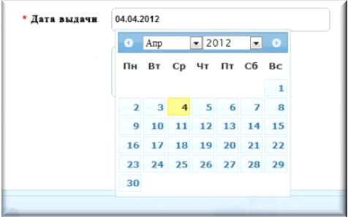
Рис. 3 Поле «Дата выдачи», имеющее тип данных «дата» после заполнения.

- тип данных «чек-бокс» - элемент графического пользовательского интерфейса, который позволяет пользователю осуществлять возможность множественного выбора. Чек-бокс представляет собой квадрат небольших размеров, который имеет два состояния — ☑ включено и ☐ выключено. Во включенном состоянии внутри чек-бокса отображается отметка (галочка ✓ или реже крестик). Чек-бокс меняет свое состояние при нажатии на него мышью. На рис. 4 приведен пример чек-бокса, как он может выглядеть на сайте государственных услуг:
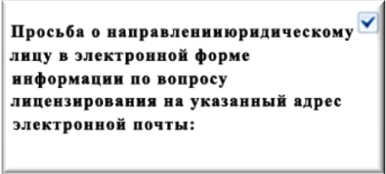
Рис. 4 Тип данных «чек-бокс».

3.2 Ограничения на ввод.

3.2.1 Маска ввода.

В этом случае поле имеет тип данных «текстовая строка», но данные должны вводиться по определенному формату (маске). К таким данным относятся: телефон, государственный регистрационный номер, адрес электронной почты и др. Примеры заполнения приведены в таблице 1.
Таблица 1.
Название поля | Ограничения на ввод | Пример заполнения
Контактный телефон | Значение вводится по маске: (N)K, где N = 0..9, количество цифр от 3-х до 5-ти, К = 0..9, количество цифр не более 7. | (4812)393894
ОГРН ЮЛ/ОГРН ИП | Значение вводится либо по маске «xxxxxxxxxxxxx», где x = 0..9, 13 цифр» - для юридических лиц, либо по маске xxxxxxxxxxxxxхх, где x = 0..9, 15 цифр – для индивидуальных предпринимателей | 1238498651317  457875434576877
Адрес электронной почты | Значение вводится по маске электронной почты | zaicev@admin.smolensk.ru  primer@mail.ru

3.2.2 Список значений.

Ограничение на ввод может также осуществляться выбором значения из заранее определенного списка значений. Как это выглядит на сайте государственных услуг представлено на рис. 5 и 6. На рисунке 5 «Тип заявителя» ограничивается выбором, из выпадающего списка (рис. 6), значениями «Юридическое лицо» и «Индивидуальный предприниматель».
Рис. 5 Вид поля в электронной форме заявки, с возможностью выбора из списка.

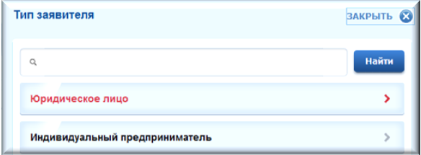
Рис. 6 Определенный список значений.
В таблице 2 представлены примеры заранее определенных списков.

Таблица 2.
Название поля | Значения списка
Категории льготников | инвалиды;  дети-инвалиды;  лица, сопровождающие ребенка-инвалида;  бывшие несовершеннолетние узники в период ВОВ;  ветераны труда;  ветераны военной службы;  ветераны государственной службы;  «Ветеран труда Смоленской области»;  труженики тыла;  реабилитированные лица;  члены многодетных семей;  ……
Организационно-правовая форма | Федеральное государственное учреждение;  Областное государственное учреждение;  Федеральное государственное бюджетное учреждение;  Областное государственное бюджетное учреждение;  Государственное бюджетное учреждение;  Государственное (муниципальное) казенное учреждение;  ………

4. Определить документы, копии которых прилагаются к заявке. Из них выделить перечень документов, копии которых обязательны для предоставления (документы по Межведомственному взаимодействию из этого списка исключаются).

Заполнение таблицы, содержащей требования к web-форме заявки «Предоставление лицензии юридическим лицам на осуществление медицинской деятельности организаций муниципальной и частной системы здравоохранения (за исключением деятельности по оказанию высокотехнологичной медицинской помощи)»

На основании анализа, проведенного в пунктах с 1-го по 4-ый заполнить таблицу 3.
Таблица 3.
ШАГ 1.
Имя поля | Обязательно к заполнению | Требования к типу данных и ограничения на ввод | Дополнительные требования

Пример заполнения таблицы 3 представлен в таблице 4.
Таблица 4.
- Сведения о соискателе
Имя поля | Обязательно к заполнению |  | Требования к типу данных и ограничения на ввод | Дополнительные требования
Сведения о заявителе (юридическое лицо или его уполномоченный представитель) | Поле выводит форматированный текст, предназначенный для описания групп полей (заголовок группы полей) (заголовок группы полей)
Фамилия, Имя, Отчество (если имеется) заявителя | Да | Текстовая строка |  | Заполняется автоматически данными из ЛК заявителя. Недоступно для изменения
Контактный телефон заявителя | Да | Текстовая строка |  | Заполняется автоматически данными из ЛК заявителя. Доступно для изменения
Адрес электронной почты заявителя | Нет | Текстовая строка
Сведения о соискателе (юридическом лице) | Поле выводит форматированный текст, предназначенный для описания групп полей (заголовок группы полей) (заголовок группы полей)
Полное наименование юридического лица | Да |  | Текстовая строка
Сокращенное наименование юридического лица | Нет |  | Текстовая строка
Фирменное наименование юридического лица | Нет |  | Текстовая строка
Организационно-правовая форма юридического лица | Да |  | Текстовая строка
Адрес место нахождения юридического лица (с указанием индекса) | Да |  | Текстовая строка
Контактный телефон юридического лица | Да |  | Значение валидируется по маске: (N)К, где N = 0..9, количество цифр, от 3-х до 5-ти, К = 0..9, количество цифр не более 7
Адрес электронной почты юридического лица | Нет |  | Значение валиди-руется по маске адреса электронной почты
Просьба о направлении юридическому лицу в электронной форме информации по вопросу лицензирования на указанный адрес электронной почты | Нет |  | Отметка (чек-бокс) | При начале заполнения формы – не отмечено и недоступно для изменения. В случае отметки в поле «Адрес эл. почты ЮЛ» становиться доступным для изменения
Государственный регистрационный номер записи о создании юридического лица (ОГРН) | Да |  | Значение валиди-руется по маске xxxxxxxxxxxxx, где x = 0..9, 13 цифр
ИНН | Да |  | Значение валидируется по маске xxxxxxxxxx, где x = 0..9, 10 цифр
Данные документа, подтверждающего факт внесения сведений о юридическом лице в Единый государственный реестр юридических лиц |  |  | Поле выводит форматированный текст, предназ-наченный для описания групп полей (заголовок группы полей) (заголовок группы полей)
Серия и номер бланка | Да |  | Значение валиди-руется по маске: серия и номер вводятся в формате x-x, где x любой набор букв и цифр
Наименование органа, выдавшего документ | Да |  | Текстовая строка
Дата выдачи | Да |  | Дата
Адрес места нахождения органа, осуществившего государственную регистрацию | Да |  | Текстовая строка
Данные документа о постановке соискателя лицензии на учет в налоговом органе |  |  | Поле выводит форматированный текст, предназначенный для описания групп полей (заголовок группы полей) (заголовок группы полей)
Серия и номер бланка | Да |  | Значение валиди-руется по маске: серия и номер вводятся в формате x-x, где x любой набор букв и цифр
Наименование, код подразделения, выдавшего документ | Да |  | Текстовая строка
Дата выдачи | Да |  | Дата
- Объекты лицензирования и электронные копии документов
Имя поля | Обязательно к заполнению | Требования к типу данных и ограни-чения на ввод | Дополнительные требования
Объекты лицензирования | Поле выводит форматированный текст, предназначенный для описания групп полей (заголовок группы полей)
Адреса мест осуществления медицинской деятельности, с указанием выполняемых работ (услуг) | Да | PDF, DOC, JPG файлы | Вносится файл приложения к заявлению с перечислением мест осуществления деятельности с указанием лицензируемых видов работ и услуг

- Объекты лицензирования и электронные копии документов
Имя поля | Обязательно к заполнению | Требования к типу данных и ограничения на ввод | Дополнительные требования
Электронные копии документов | Поле выводит форматированный текст. Применяется для описания групп полей
Адреса мест осуществления медицинской деятельности, с указанием выполняемых работ (услуг) | Да | PDF, DOC, JPG файлы |  | Вносится файл приложения к заявлению с перечислением мест осуществления деятельности с указанием лицензируемых видов работ и услуг
Копии учредительных документов юридического лица, засвидетельствованные в нотариальном порядке | Да | PDF, DOC, JPG файлы
Копии документов об образовании (послевузовском профессиональном образовании, повышении квалификации) и документов, подтверждающих стаж работы руководителя юридического лица или его заместителя: | Да | PDF, DOC, JPG файлы
Копии документов об образовании (послевузовском, дополнительном профессиональном образовании, повышении квалификации) специалистов, состоящих в штате соискателя лицензии или привлекаемых им на законном основании для осуществления работ (услуг) | Да | PDF, DOC, JPG файлы
Копия выданного в установленном порядке санитарно-эпидемиологического заключения о соответствии санитарным правилам осуществляемой медицинской деятельности | Да | PDF, DOC, JPG файлы

ШАГ 4. Электронные копии документов (продолжение)
Имя поля | Обязательно к заполнению | Требования к типу данных и ограничения на ввод | Дополнительные требования
Электронные копии документов | Поле выводит форматированный текст. Применяется для описания групп полей
Копии документов, подтверждающих наличие у соискателя лицензии на праве собственности или ином законном основании зданий, помещений, необходимых для осуществления медицинской деятельности | Да | PDF, DOC, JPG файлы
Копии документов, подтверждающих наличие у соискателя лицензии на праве собственности или ином законном основании оборудования и другого материально-технического оснащения, необходимых для осуществления медицинской деятельности | Да | PDF, DOC, JPG файлы
Копии регистрационных удостоверений и сертификатов соответствия на используемую медицинскую технику | Да | PDF, DOC, JPG файлы
Копии документов об образовании и квалификации работников соискателя лицензии, осуществляющих техническое обслуживание медицинской техники, или договора с организацией, имеющей лицензию на осуществление этого вида деятельности | Да | PDF, DOC, JPG файлы
Документ, подтверждающий уплату государственной пошлины за предоставление лицензии | Да | PDF, DOC, JPG файлы
Доверенность на лицо, представляющее документы на лицензирование | Да | PDF, DOC, JPG файлы
Опись прилагаемых документов | Да | PDF, DOC, JPG файлы
Уведомления о ходе оказания услуги направлять по: | Нет | Чек-бокс |  | Отправка уведомления о ходе выполнения услуги по SMS или Email

Как выглядит web-форма заявки «Предоставление лицензии юридическим лицам на осуществление медицинской деятельности организаций муниципальной и частной системы здравоохранения (за исключением деятельности по оказанию высокотехнологичной медицинской помощи)» на сайте государственных услуг (http://67.gosuslugi.ru)

Web – форма заявки состоит из четырех страниц:
1-я страница - на шаге 1 осуществляется внесение данных о соискателе;
2-я страница - на шаге 1 осуществляется внесение данных о соискателе (продолжение);
3-я страница – на шаге 2 осуществляется внесение данных об объектах лицензирования;
4-я страница – на шаге 3 осуществляется предоставление электронных копий документов.

Шаг 1. Сведения о соискателе.
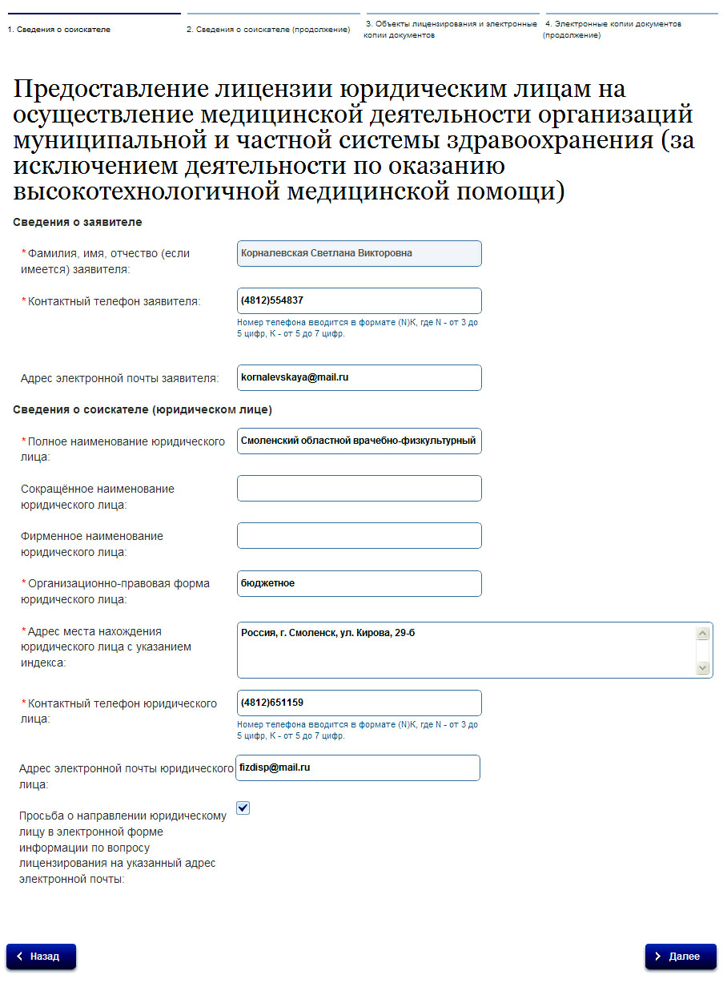

Шаг 2. Сведения о соискателе (продолжение).
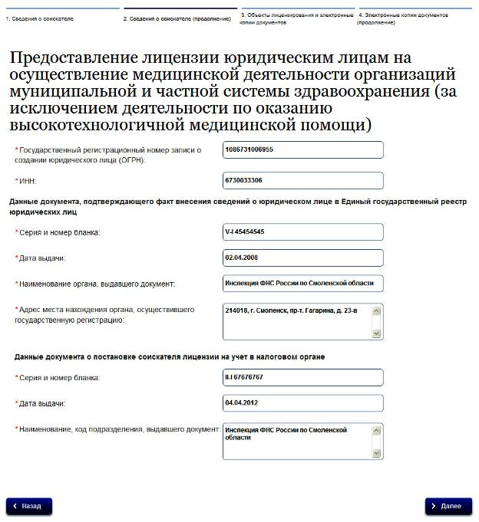

Шаг 3. Сведения об объектах лицензирования и электронные копии документов.

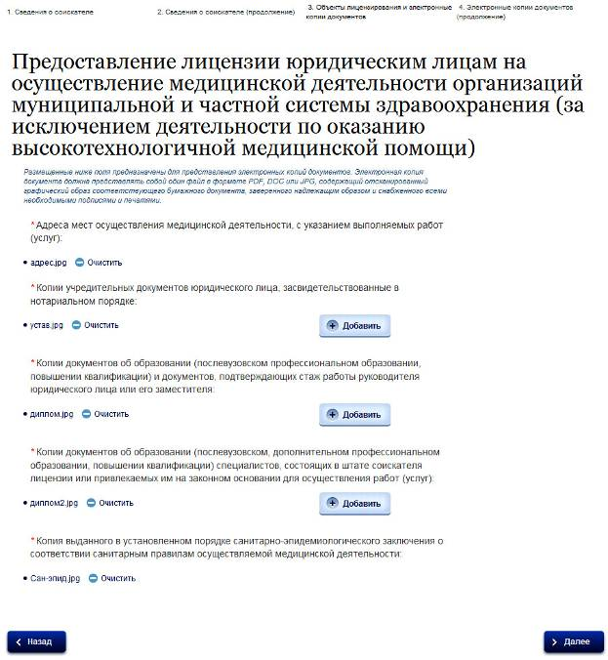

Шаг 4. Электронные копии документов (продолжение)
